Παράγω Γραπτό Λόγο

Όνομα:……………………………………………………………………………………

Παρατηρώ την εικόνα, μετά γράφω προτασούλες απαντώντας στις ερωτήσεις:

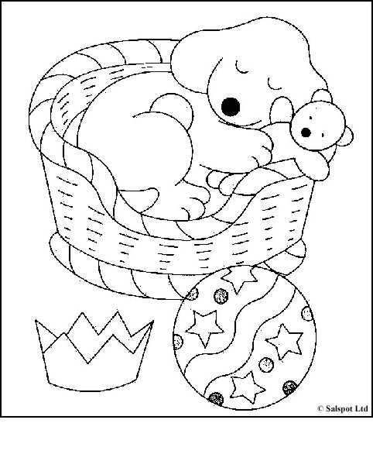

* **Τι κάνει το σκυλάκι σου;**

Το σκυλάκι μου…………………………………………………………………………..

* **Πού βρίσκεται;**

Βρίσκεται……………………………………………………………………………………..

* **Τι έχει στην αγκαλίτσα του;**

Στην αγκαλίτσα του έχει……………………………………………………………..

* **Τι έχει έξω από το καλάθι του;**

Έξω από το καλάθι του έχει…………………………………………………………

………………………………………………………………………………………………..

Μπράβο, έκανες υπέροχη δουλειά!!!

Τώρα, πάρε τις προτασούλες που έγραψες και αντίγραψέ τες όλες μαζί.

…………………………………………………………………………………………………

…………………………………………………………………………………………………

…………………………………………………………………………………………………

…………………………………………………………………………………………………

…………………………………………………………………………………………………

…………………………………………………………………………………………………

………………………………………………………………………………………………..

Είσαι ένας μικρός συγγραφέας!!!!!



Τώρα, πάρε τις προτασούλες που έγραψες και αντίγραψέ τες όλες μαζί.

…………………………………………………………………………………………………

…………………………………………………………………………………………………

…………………………………………………………………………………………………

…………………………………………………………………………………………………

…………………………………………………………………………………………………

…………………………………………………………………………………………………

………………………………………………………………………………………………..

Είσαι μια μικρή συγγραφέας!!!!!

